|  |  |  |
| --- | --- | --- |
| **W** | **WAARSCHUWINGSSYMBOLEN** | |
| W-NL-005 Langetermijngezondheidsschade | |
| Categorie | Waarschuwing |
| Bestandsnaam | W-NL-005_langetermijngezondheidsschade.svg |
| Bestandstype | SVG Scalable Vector Graphics |

|  |  |
| --- | --- |
| **-** | ~~NEN‐EN‐ISO 7010 (ISO International Standardization)~~ |
| **X** | NEN 1414-1:2019 (Nederlandse norm) |

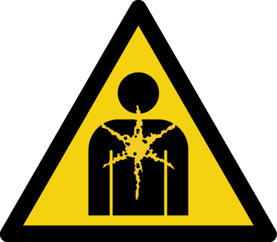

**Omschrijving**: Langetermijngezondheidsschade

**Aanvullende informatie: -**

**NEN1414-1:2019 Tabel F.1 — Symboolkleuren**

|  |  |  |  |  |  |  |  |  |  |
| --- | --- | --- | --- | --- | --- | --- | --- | --- | --- |
| **Kleur** | **RAL** | **PANTONE** | **RGB** | | | **CMYK** | | | |
| Geel | 1003 | 116c | 249 | 168 | 0 | 0 | 35 | 100 | 0 |
| Zwart | 9004 | - | 0 | 0 | 0 | 0 | 0 | 0 | 100 |

**Invulvelden achter symbool voor weergave in MOI**

|  |  |  |
| --- | --- | --- |
| **Bouwlaag** |  | |
| **Categorie** | Waarschuwing | |
| **Soort gevaar** | Langetermijngezondheidsschade | |
| **Omschrijving gevaar** |  | |
| **Locatie** |  | |
| **Ruimte** |  | |
| **Gezondheidsgevaren** |  | Onbekend |
|  | Sensibilisatie van de luchtwegen of van de huid |
|  | Mutageniteit in geslachtscellen |
|  | Kankerverwekkend |
|  | Voortplantingstoxiciteit |
|  | Specifieke doelorgaantoxiciteit bij eenmalige blootstelling |
|  | Specifieke doelorgaantoxiciteit bij herhaalde blootstelling |
|  | Aspiratiegevaar |
| **Opmerking** |  | |

Waar meerdere opties staan vermeld zal ingeregeld moeten worden als een vaste aanvink keuze lijstje, omdat vaak meerdere antwoorden mogelijk kunnen zijn